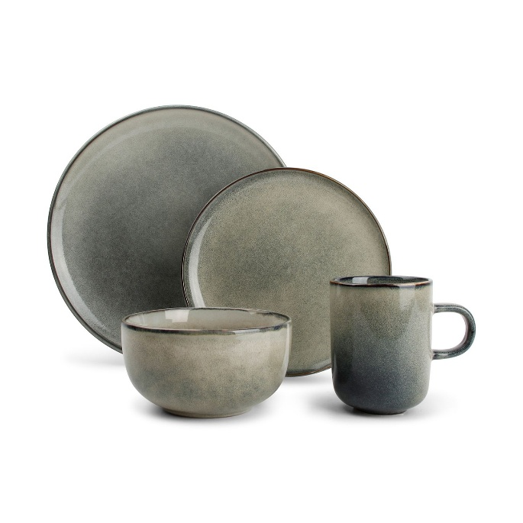
S &P Meridian
Artikelnr | Omschrijving
850600 | Plat bord | € 9.95
850601 | Dessertbord | € 8.50
850612 | Beker | € 5.50
850604 | Kommetje | € 5.25
850606 | Kom/diep bord | 7.95
850602 | Kom/pastabord | € 12.50
850607 | Kom hoog | € 6.95
850605 | Kom | € 7.50
850598 | Kop | € 5.50
850599 | Schotel | € 4.95
850640 | Lange schaal | € 9.95
850603 | Klein schaaltje | €3.25
850613 | Suikerpotje | € 3.50
850614 | Melkkannetje | € 2.95

